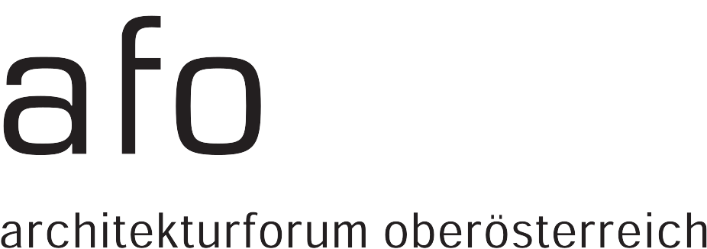
[Alte] Stadt Neu Denken
Ein Blick auf 200 Jahre Stadtentwicklung in Linz
Linz, am 24.10.2018
Eröffnung
Dienstag, 9.10.2018 – 19:00
Ausstellung, Öffnungszeiten
Mittwoch 10.10.- Samstag 24.11.2018
Ort
afo architekturforum oberösterreich
A-4020 Linz | Herbert-Bayer-Platz 1

[Alte] Stadt Neu Denken
Ein Blick auf 200 Jahre Stadtentwicklung in Linz
Die Geschichte der Stadt Linz ist geprägt von Zäsuren und Wandlungsprozessen: Gewerbeansiedlungen und die Industrialisierung führten ab Mitte des 19. Jahrhunderts zu städtebaulichen Erweiterungen und innovativen Baupro­jekten. Auf soziales Engagement im „Roten Linz“ folgte eine vom Nationalsozialismus indoktrinierte Baupolitik nach 1938. Nach dem Ende des Zweiten Weltkriegs bis 1955 entlang der Donau geteilt, expandierte die „Stahlstadt“ als Industrie­, Wirtschafts­ und Kulturstandort.
Studierende der Kunstuniversität Linz und der Katholischen Privat-Universität Linz untersuchen die historischen Dimensionen, (un)sichtbaren Strukturen und Transformationsprozesse der Architektur- und Kulturgeschichte der Stadt Linz. Die Ergebnisse werden im aktuellen Informationsplan „Linz Kulturelles Erbe“ von Linz Tourismus vorgestellt.
Das Zentrum der Ausstellung bilden Massenmodelle ausgewählter Stadtteile und Quartiere, die in jeweils drei Zeitschnitten (1818, 1918 und 2018) die Linzer Stadtentwicklung der letzten 200 Jahre exemplarisch verdeutlichen. Grundzüge der städtebaulichen Entwicklung werden auf diese Weise nachvollziehbar. Symbolisch verstandene Exponate ergänzen die Ausstellung.

Hinterlassen auch Sie Spuren in der Ausstellung: schreiben Sie Ihre Geschichte(n) in die Geschichte der Stadt und gestalten Sie spielerisch die Zukunft der Quartiere!
A-4020 Linz | Herbert-Bayer-Platz 1
Tel. +43 (0)732/78 61 40
office@afo.at | www.afo.at
Presseinformation zur Ausstellung

Kontakt
Franz Koppelstätter
presse@afo.at, +43 732 786140

Eine Kooperation mit:




